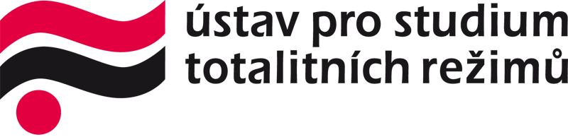

Odboj a odpor proti komunistickému režimu
Seminář pro učitele dějepisu, v budově Ústavu pro studium totalitních režimů: velká zasedací místnost, 1. patro
14. června 2013, 9.00 – 12.00, 13.00 – 15.00

Anotace:
Seminář se zaměří na problematiku tzv. třetího odboje v druhé polovině 20. století. Úvodní část semináře otevře otázky didaktické aplikace tohoto tématu, způsoby jeho typologizace, historický kontext a metodologická východiska. Důraz bude kladen především na představení jednotlivých východisek, jež se v souvislosti s tématy rezistence a občanské neposlušnosti využívají v angloamerickém prostředí. V další části budou prezentovány jednotlivé případy rezistence s důrazem na didaktický aspekt, tedy praktickou aplikaci ve výuce. Pokusíme se také o srovnání s podobnými situacemi (druhý odboj, situace v nacistickém Německu ve 30. letech apod.) Účastníci se seznámí s modelovými případy, které budou ilustrovat různé podoby této problematiky. Cílem semináře není normativní výklad třetího odboje, ale chce nabídnout několik možností, jak jej ve škole tematizovat, nejenom v hodinách dějepisu, ale i občanské výchovy

Program:
9.00 – 9.10: JP: Představení, úvod

9.10 – 9.40: LS: Historické souvislosti tématu třetí odboj

9.40 – 10.10: KČ: Třetí odboj ve vzpomínkové kultuře

10.10 – 10.20: přestávka na kávu

10.20 – 11.00: IH: Metodologická východiska tématu třetí odboj ve školním prostředí

11.00 – 11.30: VR/KH: Rezistence z pohledu sociálních věd

11.30 – 12.00: JP: Obrazy protikomunistické rezistence ve filmové a televizní tvorbě

12.00 – 13.00: přestávka na oběd

13.00 – 15.00: Kurýři a převaděči jako forma protikomunistického odboje
LS: klasifikace forem: kurýři, převaděči
LS + JP: prezentace biogramů: Jan Hošek
diskuse

Lektoři:
JP: Mgr. Jaroslav Pinkas, ÚSTR
LS: PhDr. Libor Svoboda Ph.D., ÚSTR
IH: Mgr. Ivana Havlínová Ph.D., FF UJEP
KČ: Mgr. Kamil Činátl Ph.D., ÚSTR, FF UK
VR: Mgr. Vojtěch Ripka: ÚSTR
KH: Mgr. Karina Hoření: ÚSTR, FF MUNI

